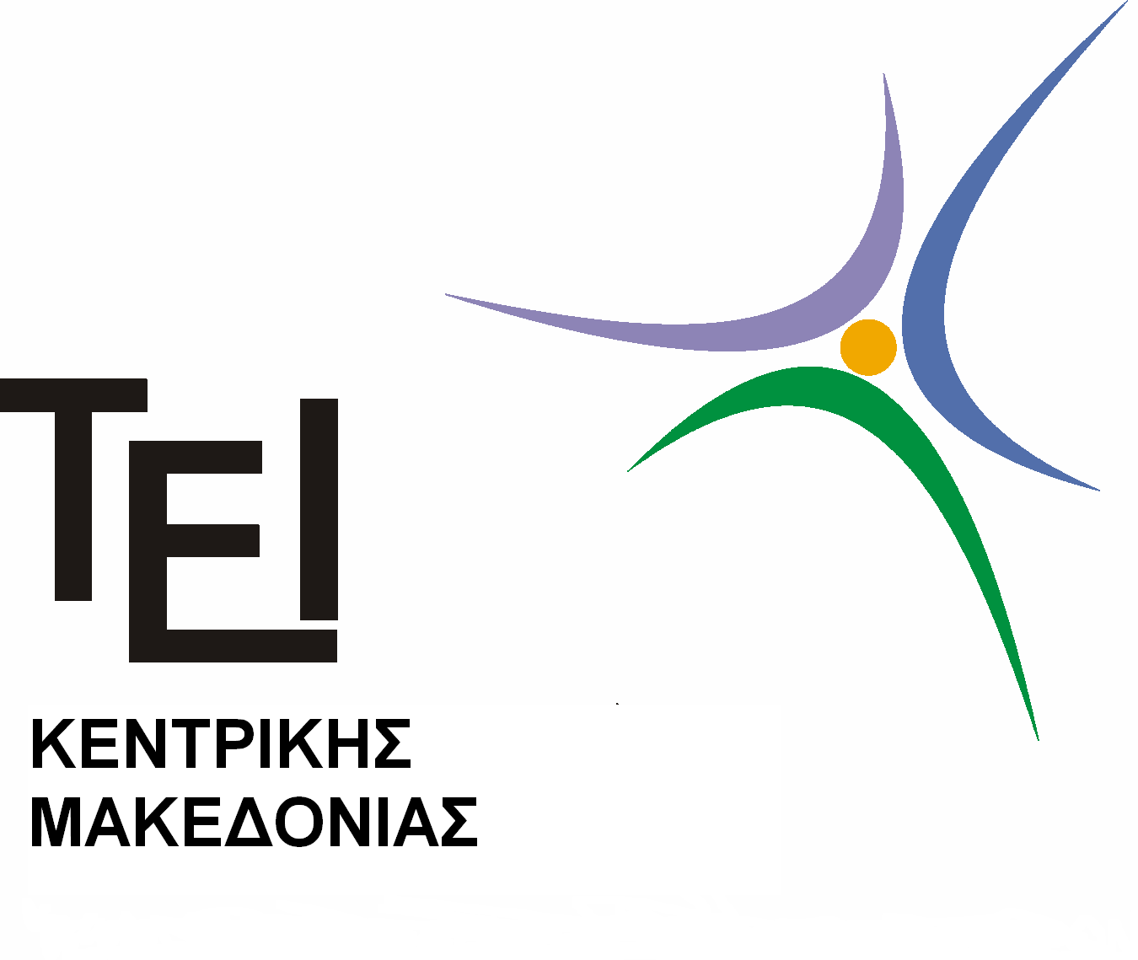
ΤΕΙ ΚΕΝΤΡΙΚΗΣ ΜΑΚΕΔΟΝΙΑΣ
ΤΜΗΜΑ ΛΟΓΙΣΤΙΚΗΣ ΚΑΙ ΧΡΗΜΑΤΟΟΙΚΟΝΟΜΙΚΗΣ
Σέρρες 14/10/2014

ΑΝΑΚΟΙΝΩΣΗ

Η Γραμματεία του τμήματος Λογιστικής και Χρηματοοικονομικής σας ενημερώνει ότι :
Έχει βρεθεί και παραδοθεί στη Γραμματεία πορτοφόλι του Γκουτζελούδη Χρυσοβαλάντη με Α.Ε.Μ 11413.

Από τη Γραμματεία

